ВСЕРОССИЙСКАЯ ОЛИМПИАДА ШКОЛЬНИКОВ
ПО МХК 2020-2021 уч. год
ШКОЛЬНЫЙ ЭТАП
9 класс
Время выполнения заданий: 4 часа (240 минут) Максимальное количество баллов: 370
Уважаемый участник, желаем успеха!
Задание №1
… Летят алмазные фонтаны
С весёлым шумом к облакам;
Под ними блещут истуканы,
И мнится, живы: Фидий сам,
Питомец Феба и Паллады,
Любуясь ими, наконец,
Свой очарованный резец
Из рук бы выронил с досады.
(А.С. Пушкин)
Перед вами изображения фонтанов. Напишите:
- название, автора, эпоху, стиль;
- к какой стране или культуре они относятся;
- время их создания;
- Знаете ли вы о фонтанах, расположенных в вашем районе, городе, республике?
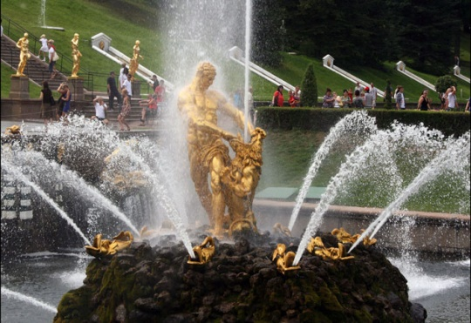 | 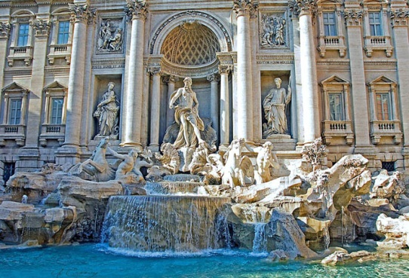 | 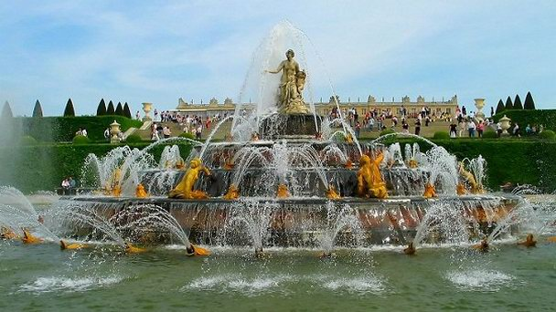

___________________________________________________________________________________________________________________________________________________________________________________________________

Анализ ответа. Оценка:
- Участник указывает название от 2 – 6 баллов;
- Участник называет архитектора от 2 – 6 баллов; эпоха, стиль от 2- 12 баллов;
- Участник называет страну или культуру от 2 – 6 баллов;
- Дополнительные сведения от 2 - 10 баллов.
Максимальная оценка: - 40 баллов.
Задание №2
Прочтите поэтический текст:
Прослышанье потусторонних звуков.
Безумье, Боль, Неврастения, жуть.
Он разбудил звучащую в нас суть
И, показав, исчезнул, убаюкав.
Как жив он в нас, он будет жив для внуков,
Он, чьим мотивом можно бы вздохнуть.
Его забыть ли нам когда-нибудь,
Кто в сердце оживлял так много стуков?
И позабыть ли нам порыв простой,
Как на канавке Зимней в час пустой
Во встречу с Лизой верили упрямо?
И знали на Литейном особняк,
Где перед взорами ночных гуляк
Мелькала в окнах Пиковая дама.

И. Северянин
Определите и напишите имя композитора, о котором говорится в тексте. Назовите особенности его творчества. Какие выразительные средства поэзии передают в стихотворении эмоциональную атмосферу его музыки? Например: ритм, рифмы, эпитеты, сравнения. Метафоры, аллегории, иносказания. Музыкальные образы, эмоциональные образы. Приведите примеры произведений этого композитора, не более трех.
Ответ:
1._________________________________________________________________
2.___________________________________________________________________________________________________________________________________
3._____________________________________________________________________________________________________________________________________________________________________________________________________4.___________________________________________________________________________________________________________________________________

Анализ ответа. Оценка:
- Участник называет имя от 2 – 6 баллов;
- Указывает особенности творчества от 2 – 10 баллов;
- Аргументирует выбор выразительного средства от 2 –34 баллов;
- Приводит примеры произведений от 2-10 баллов.
Максимальная оценка: - 60 баллов.

Задание №3
Рассмотрите иллюстрацию:
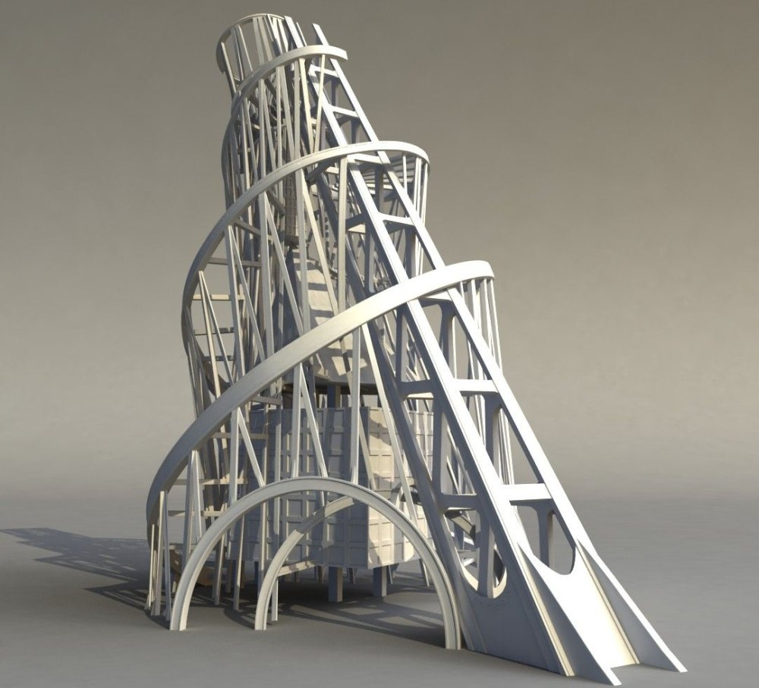
- Если узнали изображение, напишите его название, автора и время создания.
- Напишите не менее 15 определений или содержащих их словосочетаний, которые описывают запечатленный образ.
- Распределите записанные определения по группам.
Ответ:
1.

Специальные определения | Эмоциональные определения

Анализ ответа. Оценка:
1.Участник определяет название произведения – 2 балла, его автора – 4 балла, время создания памятника – 2 балла;
2.Участник характеризует произведение – от 2 - 22 баллов. Правильно классифицирует определения и дает названия группам от 2-10 баллов.
Максимальная оценка – 40 баллов.
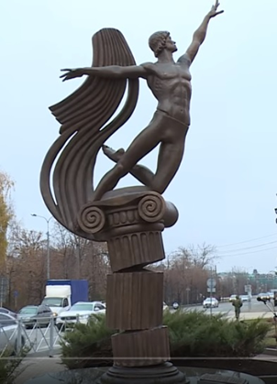
Задание №4
«…Свою обширную, насчитывающую около восьмисот страниц книгу Джули Кавене писала десять лет. Бывшая балерина, оставившая сцену из-за травмы, она была знакома с ………, встречалась с ним в Лондоне и Париже, изучила все доступные архивные материалы, встретилась с людьми, знавшими великого танцовщика в России, Англии, Франции и Америке, и создала достоверный, многогранный, противоречивый портрет одного из самых неоднозначных и эксцентричных гениев мирового …….. Кавене отдаёт должное огромному вкладу …………… в искусство…………, считая, что он кардинально изменил технику мужского ……… танца.» (Из статьи Н. Голициной)
Если вы узнали артиста, напишите:
- Чье скульптурное изображение вы видите?
- Заполните пропуски в тексте;
- Назовите автора скульптурного изображения;
- Укажите его местонахождение;
- Определите художественные средства выразительности;
- Предложите свое название скульптуры, кратко пояснив его.
Ответ:
1._________________________________________________________________
3._________________________________________________________________
4.___________________________________________________________________________________________________________________________________5._____________________________________________________________________________________________________________________________________________________________________________________________________
6._________________________________________________________________

Анализ ответа. Оценка:
1. Угадал деятеля искусства от 2 - 6 баллов;
2. Правильно вставлены пропущенные слова от 2 - 10 баллов;
3. Участник называет автора от 2 - 6 баллов;
4. Называет местонахождение от 2 – 6 баллов;
5. Определяет художественные средства от 2 - 10 баллов;
6. Придумал название, пояснил его от 2 – 8 баллов.
Максимальная оценка: - 46 баллов.

Задание №5
Рассмотрите изображения, заполните таблицу:
№ | Иллюстрация | Герой | Актер | Название фильма, режиссер
1 | 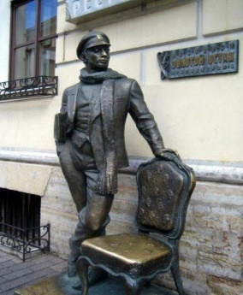
2 | 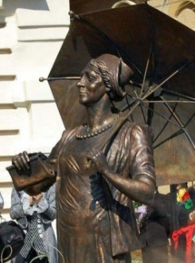
3 | 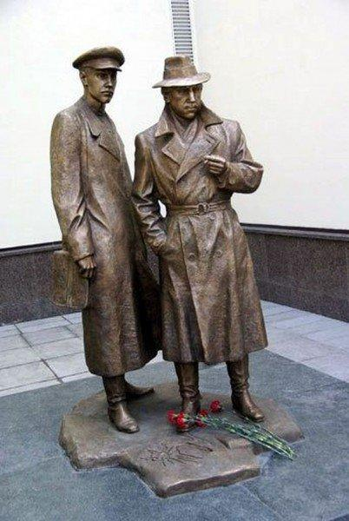
4 | 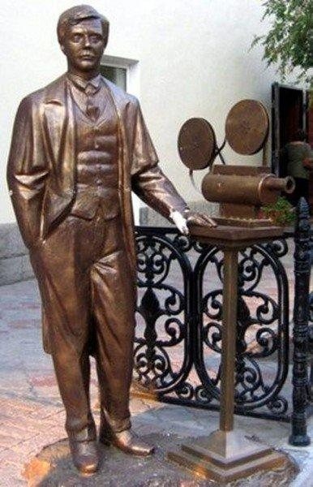
5 | 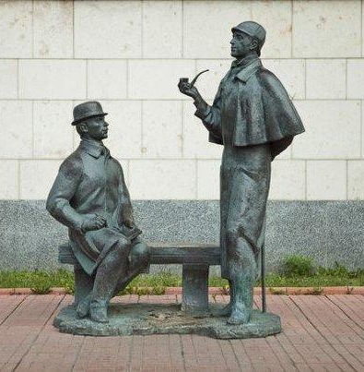
6

Анализ ответа. Оценка:
1.Участник указал имена героев от 2 - 18 баллов;
2. Участник написал имена исполнителей ролей от 2 – 18 баллов;
3. Участник правильно определяет по скульптурному изображению название фильма, режиссера от 2 – 24 баллов.
Максимальная оценка – 60 баллов.
Задание №6
- Объедините понятия и термины в группы.
- Дайте определение каждой группе.
Линия, Мелодия, Колорит, Ритм, Лад, Тембр, Цвет, Композиция, Форма
№ | Группа | Определение

Анализ ответа. Оценка:
1.Участник распределил термины по группам от 2 - 20 баллов;
2.Участник дает правильное определение группам от 2 – 4 баллов.
Максимальная оценка – 24 балла.
Задание №7
Для выполнения задания просмотрите в течение 5 - 10 минут фрагмент фильма, снятого в 1966г. Документальная лента режиссера Павла Когана называется «Взгляните на лицо».
Фильм снят скрытой камерой. Посетители Эрмитажа созерцают картину Леонардо да Винчи «Мадонна Литта». Абсолютно незнакомые мужчины и женщины, внимающие искусству: молодые, совсем юные, в возрасте. Отраженный на их лицах спектр переживаемых чувств не передать словами. Режиссер пользуется пластическим языком, который вполне понятен зрителю и не нуждается в комментариях. Камера осторожно фиксирует эмоции, возникающие на лицах людей, смотрящих на женщину – идеал Ренессанса. Документальное кино даёт удивительную возможность вглядеться в лица сквозь времена. Мы увидели череду разных человеческих характеров, возрастов и темпераментов. Мы прочли рассказ о встрече человека с чем-то прекрасным, о великом преображении силой искусства.
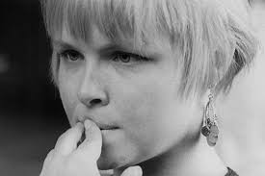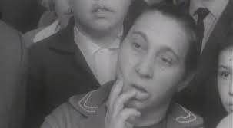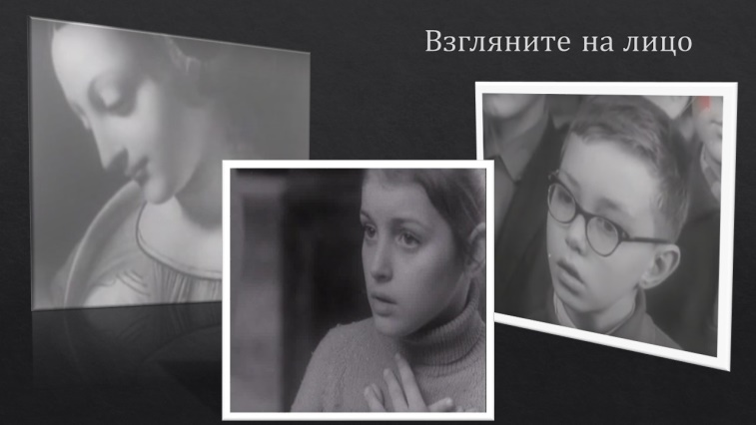
Если бы вы оказались на месте режиссера, о какой живописной работе и какого художника вы бы рассказали в своем фильме, объясните
свой выбор?
_______________________________________________________________________________________________________________________________________________________________________________________________________________________________________________________________________________________________________________________________________________________________________________________________________________________________________________________________________________________________________________________________________________________________________________________________________________________________________________________________________________________________________________________________________________________________________________________________________________________________________________________________________________________________________________________________________________________________________________________________________________________________________________________________________________________________________________________________________________________________________________________________________________________________________________________________________________________________________________________________________________________________________________________________________________________________________________________________________________________________________________________
Анализ ответа. Оценка:
1. Название фильма от 2 – 4 баллов;
2. Оригинальность идеи от 2- 10 баллов;
3. Правильно указано название живописного полотна и фамилия автора от 2 – 6 баллов;
4. Аргументирует выбор от 2 – 10 баллов;
5. Объясняет назначение и указывает аудиторию фильма от 2 – 10 баллов;
6. Глубина понимания сюжета от 2 – 10 баллов.
Максимальная оценка –50 баллов.
Задание №8
Инсталляция – форма современного искусства, представляющая собой пространственную композицию, созданную из различных готовых материалов и форм и являющую собой художественное целое.
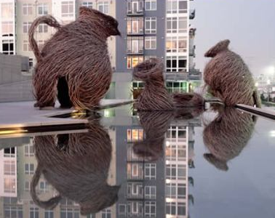 | 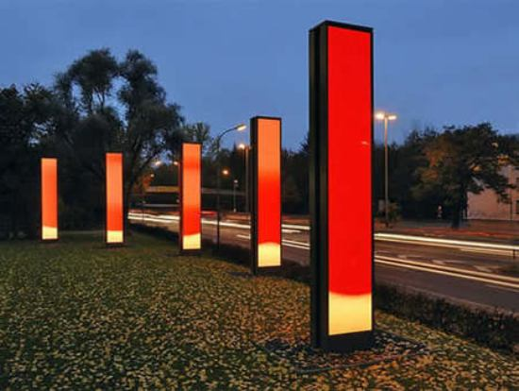 | 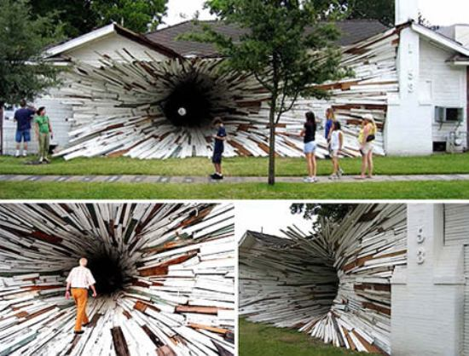
Инсталляция с ветками и сучками «Дикие жилища и создания, построенные из клубничной гуавы», художник Патрик Догерти. Фантастическая скульптура жилищ из веток, сучков и пней. | Электронная инсталляция «Панели потокового дорожного движения Lerners», Маркус Лернер. Интерактивные панели реагируют на потоковое движение на трассе. | Инсталляция из досок «Инверсия», авторы: Дэн Хэйвел, Дин Рак. Испытание на себе присутствия в черной дыре. Без конечного эффекта в виде растворения себя до квантовой ничтожности.

Подумайте, какой материал вы выберете для создания инсталляции и почему? Какова будет ваша идея? Придумайте название экспозиции, использование цитат приветствуется. Нарисуйте свои фантазии или опишите их в 5-6 предложениях.

Анализ ответа. Оценка:
- Название инсталляции от 2 – 6 баллов;
- Креативность от 2 – 10 баллов;
- Выбор материала от 2 – 6 баллов;
- Использование искусствоведческой терминологии от 2 – 10 баллов;
- Презентация проекта от 2 – 18 баллов.
Максимальная оценка – 50 баллов.

Общее максимальное количество баллов: 370

